Анкета животного без владельца от 09.01.2023г.

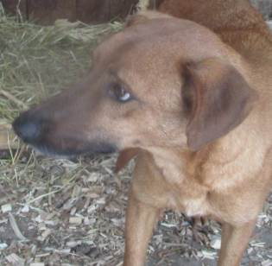 | Дата отлова, место (район, улица, дом) | Краснооктябрьский район, ул. Хользунова
 | Пол животного | Самец – 2921/2022
 | Дата вакцинации | Карантин СББЖ  09.01.2023 г. - Биовак
 | Дата кастрации/стерилизации | -
 | Дата выпуска, место (район, улица, дом) | 13.01.2023 г. – среда обитания
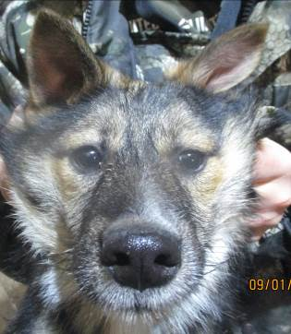 | Дата отлова, место (район, улица, дом) | Советский район, пос. Максима Горького
 | Пол животного | Самка – 0121/2023
 | Дата вакцинации | 17.01.2023 г. – Биовак  20.01.2023 г. - Рабикан
 | Дата кастрации/стерилизации | 20.01.2023 г.
 | Дата выпуска, место (район, улица, дом) | 30.01.2023 г. – среда обитания
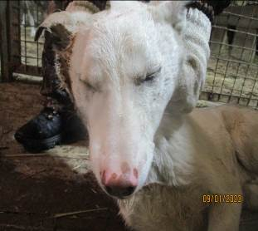 | Дата отлова, место (район, улица, дом) | Советский район, пос. Максима Горького
 | Пол животного | Самец – 0113/2023
 | Дата вакцинации | 20.01.2023 г. - Рабикан
 | Дата кастрации/стерилизации | 20.01.2023 г.
 | Дата выпуска, место (район, улица, дом) | 23.01.2023 г. – среда обитания
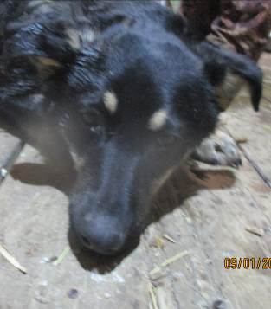 | Дата отлова, место (район, улица, дом) | Советский район, пос. Максима Горького
 | Пол животного | Самец – 0118/2023
 | Дата вакцинации | 17.01.2023 г. – Биовак  20.01.2023 г. - Рабикан
 | Дата кастрации/стерилизации | 20.01.2023 г.
 | Дата выпуска, место (район, улица, дом) | 25.01.2023 г. – среда обитания
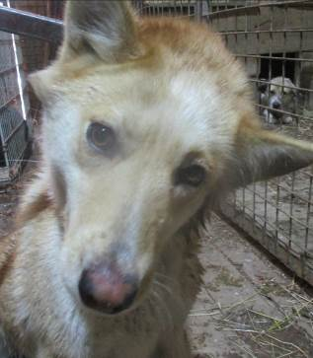 | Дата отлова, место (район, улица, дом) | Советский район, пос. Максима Горького
 | Пол животного | Самка – 0116/2023
 | Дата вакцинации | 17.01.2023 г. – Биовак  20.01.2023 г. - Рабикан
 | Дата кастрации/стерилизации | 20.01.2023 г.
 | Дата выпуска, место (район, улица, дом) | 25.01.2023 г. – среда обитания
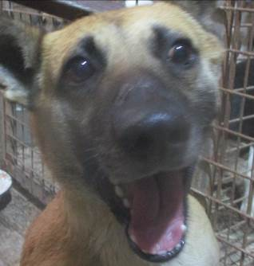 | Дата отлова, место (район, улица, дом) | Советский район, пос. Максима Горького
 | Пол животного | Самец – 0117/2023
 | Дата вакцинации | 17.01.2023 г. – Биовак  20.01.2023 г. - Рабикан
 | Дата кастрации/стерилизации | 20.01.2023 г.
 | Дата выпуска, место (район, улица, дом) | 25.01.2023 г. – среда обитания
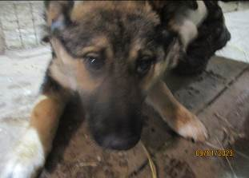 | Дата отлова, место (район, улица, дом) | Советский район, пос. Максима Горького
 | Пол животного | Самец – 0115/2023
 | Дата вакцинации | 17.01.2023 г. – Биовак  20.01.2023 г. - Рабикан
 | Дата кастрации/стерилизации | 20.01.2023 г.
 | Дата выпуска, место (район, улица, дом) | 25.01.2023 г. – среда обитания
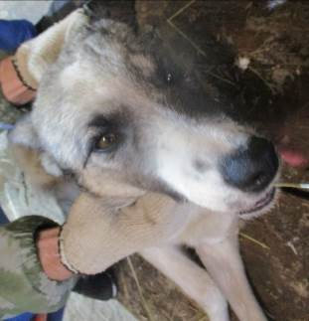 | Дата отлова, место (район, улица, дом) | Советский район, пос. Максима Горького
 | Пол животного | Самка – 0114/2023
 | Дата вакцинации | 20.01.2023 г. - Рабикан
 | Дата кастрации/стерилизации | 20.01.2023 г.
 | Дата выпуска, место (район, улица, дом) | 23.01.2023 г. – среда обитания
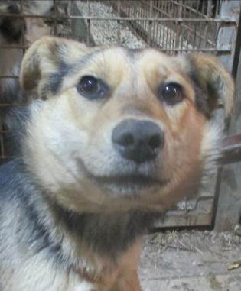 | Дата отлова, место (район, улица, дом) | Советский район, пос. Максима Горького
 | Пол животного | Самка – 0119/2023
 | Дата вакцинации | 17.01.2023 г. – Биовак  20.01.2023 г. - Рабикан
 | Дата кастрации/стерилизации | 20.01.2023 г.
 | Дата выпуска, место (район, улица, дом) | 25.01.2023 г. – среда обитания
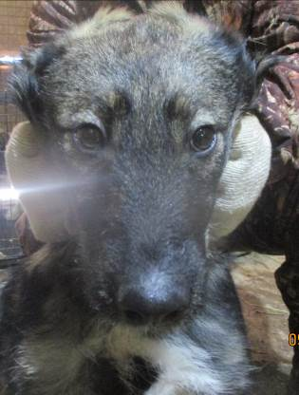 | Дата отлова, место (район, улица, дом) | Советский район, пос. Максима Горького
 | Пол животного | Самка – 0120/2023
 | Дата вакцинации | 17.01.2023 г. – Биовак  20.01.2023 г. - Рабикан
 | Дата кастрации/стерилизации | 20.01.2023 г.
 | Дата выпуска, место (район, улица, дом) | 30.01.2023 г. – среда обитания
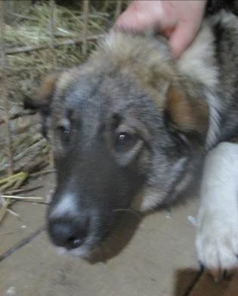 | Дата отлова, место (район, улица, дом) | Советский район, пос. Максима Горького
 | Пол животного | Самка – 0112/2023
 | Дата вакцинации | 17.01.2023 г. – Биовак  20.01.2023 г. - Рабикан
 | Дата кастрации/стерилизации | 20.01.2023 г.
 | Дата выпуска, место (район, улица, дом) | 25.01.2023 г. – среда обитания

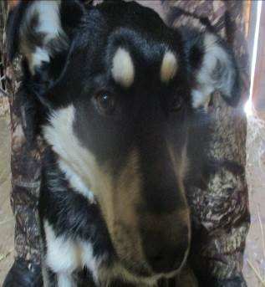 | Дата отлова, место (район, улица, дом) | Советский район, пос. Максима Горького
 | Пол животного | Самец – 0111/2023
 | Дата вакцинации | 17.01.2023 г. – Биовак  20.01.2023 г. - Рабикан
 | Дата кастрации/стерилизации | 20.01.2023 г.
 | Дата выпуска, место (район, улица, дом) | 25.01.2023 г. – среда обитания
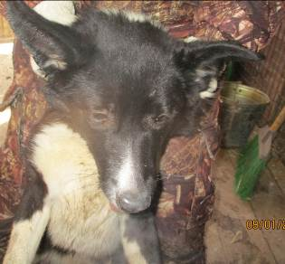 | Дата отлова, место (район, улица, дом) | Советский район, пос. Максима Горького
 | Пол животного | Самка – 0110/2023
 | Дата вакцинации | 17.01.2023 г. – Биовак  20.01.2023 г. - Рабикан
 | Дата кастрации/стерилизации | 17.01.2023 г.
 | Дата выпуска, место (район, улица, дом) | 30.01.2023 г. – среда обитания

